Informe Técnico y Estructura Física de la Base de Datos para el Sistema de Gestión Logística Eien-System

Meyer Romero, David Alejandro

Tecnología en Análisis y Desarrollo de Software (ADSO)

Ficha 3336113

Evidencia: GA6-220501096-AA2-EV02-EV03

9 de septiembre de 2026

Resumen

El presente documento expone la implementación técnica y la estructura física de la base de datos relacional para el sistema de gestión logística Eien-System, diseñado para la empresa Kizuna Logística S.A.S.
La base de datos fue modelada bajo la norma IEEE 830 de Requisitos de Software y construida en el motor relacional PostgreSQL.
Se abordan aspectos fundamentales de la ingeniería de datos: construcción DDL, definición de llaves primarias y foráneas, restricciones avanzadas (CHECK, UNIQUE, NOT NULL), aseguramiento de integridad referencial, vistas analíticas, funciones, procedimientos almacenados y la configuración de usuarios bajo el Principio de Mínimo Privilegio.

1. Introducción

En el contexto de la logística de última milla, la precisión y velocidad en el manejo de datos resultan críticas para evitar sobrecostos operativos y pérdida de trazabilidad.
El proyecto Eien-System surge como una solución tecnológica para digitalizar el ciclo de vida del transporte de paquetes en Kizuna Logística S.A.S., abarcando desde la recepción en bodega hasta la captura de evidencias en el momento de la entrega al cliente final.
El propósito de este informe técnico es presentar la traducción del modelo relacional conceptual a un esquema físico en el motor de base de datos PostgreSQL 18+. A través de las sentencias del Lenguaje de Definición de Datos (DDL), se formaliza la infraestructura de almacenamiento respondiendo directamente a las Historias de Usuario (HU) y a la Especificación de Requisitos de Software bajo el estándar IEEE 830.

2. Alineación con Requisitos y Historias de Usuario

La arquitectura de la base de datos responde rigurosamente a las necesidades operativas identificadas en la fase de análisis.
La Tabla 1 sintetiza la trazabilidad entre los requisitos de software y las estructuras de datos creadas.
Tabla 1
Trazabilidad entre Historias de Usuario, Requisitos IEEE 830 y Tablas de la Base de Datos
Identificador | Requisito / Historia de Usuario | Tablas / Objetos Involucrados | Regla o Restricción Aplicada
HU-01 / RF-01 | Registro y validación de paquetes y guías únicas. | paquetes | UNIQUE(numero_guia), CHECK(peso_kg > 0).
HU-02 / RF-02 | Asignación de flota y optimización de recursos. | vehiculos, conductores_vehiculos | CHECK(capacidad_peso_kg > 0), FK_vehiculo, FK_usuario.
HU-03 / RF-03 | Control de ruta, última milla y captura de evidencias. | rutas, detalle_ruta_paquetes, evidencias_entrega | CHECK(tipo_evidencia IN ('FIRMA', 'FOTO', 'AMBAS')).
HU-05 / RNF-02 | Control de acceso por roles y contraseñas seguras. | roles, usuarios | UNIQUE(correo), UNIQUE(documento), Encriptación BCrypt.
HU-12 / RNF-02 | Trazabilidad y auditoría de eventos de los paquetes. | sp_actualizar_estado_paquete, vista_monitoreo_rutas | Integridad transaccional y consulta optimizada.

3. Modelo Relacional Entidad-Relación (ERD)

El diseño relacional fue normalizado hasta la Tercera Forma Normal (3FN), eliminando redundancias atómicas y dependencias transitivas.
Figura 1
Diagrama Entidad-Relación Físico de Eien-System en PostgreSQL
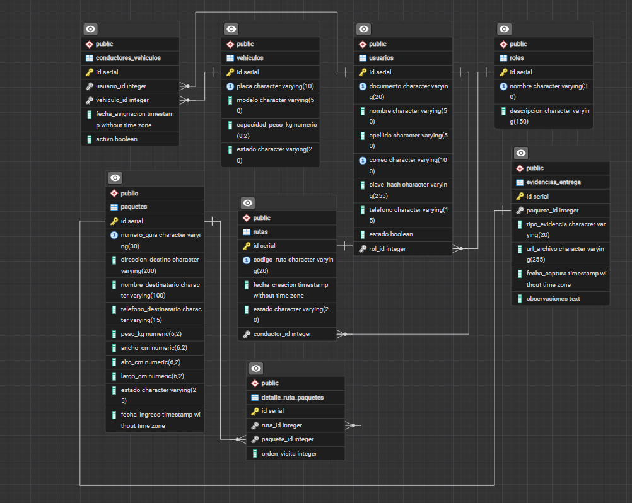
Nota: Diagrama de arquitectura física exportado directamente desde pgAdmin ERD Tool para el esquema

4. Matriz de Restricciones y Reglas de Negocio

Para asegurar que la base de datos sea la primera línea de defensa contra datos corruptos, se establecieron restricciones declarativas explícitas (CONSTRAINTS).
La Tabla 2 detalla su implementación.
Tabla 2
Matriz de Restricciones del Esquema Físico
Tabla | Campo | Tipo de Restricción | Nombre del Constraint | Justificación Técnica y Regla de Negocio
roles | nombre | UNIQUE, NOT NULL | - | Evita la creación de roles con nombres duplicados.
Usuarios | correo, documento | UNIQUE, NOT NULL | - | Previene la duplicación de usuarios o cuentas en la plataforma.
usuarios | rol_id | FOREIGN KEY | fk_usuarios_roles | Relaciona cada usuario con un rol. Bloquea eliminación accidental (ON DELETE RESTRICT).
vehiculos | placa | UNIQUE, NOT NULL | - | Garantiza unívocamente la placa del vehículo en el inventario de la flota.
vehiculos | capacidad_peso_kg | CHECK | chk_capacidad_positiva | Valida que la capacidad de carga sea mayor a $0$ kg.
vehículos | estado | CHECK | chk_estado_vehiculo | Limita los estados a: 'DISPONIBLE', 'EN_RUTA', 'MANTENIMIENTO'.
paquetes | numero_guia | UNIQUE, NOT NULL | - | Genera el código único para seguimiento en línea del cliente final.
paquetes | peso_kg | CHECK | chk_peso_positivo | Cumplimiento RF-01 / HU-01: Rechaza automáticamente paquetes con peso $≤0$ kg.
paquetes | estado | CHECK | chk_estado_paquete | Controla el ciclo de vida: 'EN_BODEGA', 'ASIGNADO', 'EN_TRANSITO', 'ENTREGADO', 'NO_ENTREGADO'.
rutas | conductor_id | FOREIGN KEY | fk_rutas_conductor | Asegura que toda ruta esté asignada a un usuario existente en la base de datos.
evidencias_entrega | tipo_evidencia | CHECK | chk_tipo_evidencia | Cumplimiento RF-03 / HU-04: Restringe los soportes a 'FIRMA', 'FOTO' o 'AMBAS'.

5. Administración de Seguridad y Usuarios SQL

En concordancia con el principio de Mínimo Privilegio (PoLP), la aplicación FastAPI no utiliza la cuenta superusuario postgres.
En su lugar, se configuraron tres roles de base de datos diferenciados:
- admin_eien: Diseñado para el mantenimiento de esquemas, ejecución de migraciones y tareas de respaldo. Posee control total (ALL PRIVILEGES).
- despachador_eien: Asignado a la API REST para las interfaces del personal de centro de acopio. Permite crear registros de paquetes y armar rutas de despacho, bloqueando el acceso a tablas de auditoría y credenciales de usuarios.
- conductor_eien: Asignado a la aplicación móvil. Permite consultar la hoja de ruta en tiempo real, actualizar el estado del paquete e insertar firmas digitales en la tabla evidencias_entrega.

6. Conclusiones

- Normalización y Solidez: La base de datos relacional de Eien-System fue implementada exitosamente en PostgreSQL 18+, logrando un esquema normalizado en 3FN que elimina redundancias y garantiza la consistencia operacional de Kizuna Logística S.A.S.
- Defensa en Profundidad: La combinación de restricciones declarativas (CHECK, FOREIGN KEY, UNIQUE) con mecanismos de seguridad a nivel de motor SQL garantiza que la integridad del sistema se mantenga inalterada, incluso en casos de consultas maliciosas o fallos en la capa de aplicación (API).

Referencias

- Meyer Romero, D. A. (2025). Especificación de Requisitos de Software (SRS) - Proyecto Eien-System (Versión 0.3). Kizuna Logística S.A.S. / SENA.
- Meyer Romero, D. A. (2025). Historias de Usuario y Criterios de Aceptación - Eien-System. SENA.
- Servicio Nacional de Aprendizaje (SENA). Guía de Aprendizaje GA6-220501096-AA2: Diseñar y Administrar Bases de Datos Relacionales.

